Optimalisasi usaha tani cabai di Desa Tanjung Baru melalui integrasi Biohayati PGPR dan Trichoderma sp. serta diversifikasi produk olahan untuk mendukung ketahanan pangan

Fitri Ramadhani¹, Marlin Sefrila², Fatria Resti Haryani³, M. Umar Harun¹, Susilawati¹, Risna Rusdan¹, Shabilla Amartiya Sari², Rofiqoh Purnama Ria¹, Habibulloh¹, Novian Dwisatria⁴

¹Program Studi Agronomi, Fakultas Pertanian, Universitas Sriwijaya
²Program Studi Agroekoteknologi, Fakultas Pertanian, Universitas Sriwijaya
³Program Studi Teknik Pertanian, Fakultas Pertanian, Universitas Sriwijaya
⁴Program Studi Teknologi Hasil Pertanian, Institut Teknologi Pagar Alam

Penulis korespondensi : Fitri Ramadhani
E-mail : fitriramadhani@fp.unsri.ac.id

Diterima: 21 Agustus 2026| Direvisi: 04 Oktober 2026| Disetujui: 11 Oktober 2026 | Online: 29 Oktober 2026
© Penulis 2026

Abstrak
Cabai merupakan salah satu komoditas hortikultura yang memiliki nilai ekonomi tinggi. Namun, produktivitas dan keberlanjutan usaha tani cabai masih menghadapi berbagai kendala, terutama dalam pengelolaan organisme pengganggu tanaman, pemanfaatan teknologi budidaya ramah lingkungan, serta pengolahan hasil pertanian menjadi produk bernilai tambah. Kegiatan pengabdian kepada masyarakat ini bertujuan untuk meningkatkan pengetahuan, keterampilan, dan kemandirian petani dalam menerapkan teknologi budidaya cabai melalui pemanfaatan agens hayati Plant Growth Promoting Rhizobacteria (PGPR) dan Trichoderma sp., serta meningkatkan nilai tambah hasil panen cabai. Mitra sasaran kegiatan adalah kelompok tani Subur Makmur di Desa Tanjung Baru dengan melibatkan 10 peserta. Metode pelaksanaan meliputi sosialisasi, penyuluhan, pelatihan, demonstrasi, praktik langsung, pendampingan, serta evaluasi kegiatan. Pelatihan mencakup pembuatan PGPR menggunakan teknologi fermentor, perbanyakan Trichoderma sp., serta pengolahan cabai menjadi produk CAMBUK melalui tahapan sortasi, pencucian, pengeringan, penggilingan, dan pengemasan. Hasil kegiatan menunjukkan adanya peningkatan pengetahuan dan keterampilan mitra dalam memproduksi dan memanfaatkan Plant Growth Promoting Rhizobacteria (PGPR) serta Trichoderma sebagai agens hayati. Berdasarkan hasil pre-test dan post-test, pengetahuan mitra mengenai produksi dan pemanfaatan PGPR serta Trichoderma sp. meningkat dari 55% menjadi 90%. Keterampilan mitra dalam memproduksi dan mengaplikasikan PGPR dan Trichoderma sp. meningkat dari 50% menjadi 85%. Selain itu, dari 40% menjadi 100% peserta telah mampu mengolah cabai menjadi produk cabai bubuk yang memiliki nilai tambah. Kegiatan pengabdian ini berkontribusi terhadap penerapan budidaya cabai yang lebih ramah lingkungan, peningkatan efisiensi usaha tani, pemanfaatan sumber daya lokal, dan penguatan kemandirian ekonomi mitra.

Kata kunci: agens hayati; diversifkasi pangan; pertanian terpadu; tanaman hortikultura

Abstract
Chili is one of the horticultural commodities with high economic value. However, chili farming productivity and sustainability continue to face challenges, particularly in plant pest and disease management, the adoption of environmentally friendly cultivation technologies, and the processing of agricultural products into value-added products. This community service activity aimed to improve farmers’ knowledge, skills, and self-reliance in applying environmentally friendly chili cultivation technologies through the utilization of biological agensts, namely Plant Growth-Promoting Rhizobacteria (PGPR) and Trichoderma sp., as well as to increase the added value of chili production. The activity involved 10 members of the Subur Makmur Farmers’ Group in Tanjung Baru Village. The implementation methods included socialization, training, demonstrations, hands-on practice, mentoring, and evaluation. The training covered PGPR production using fermenter technology, Trichoderma sp. propagation, and chili processing into CAMBUK chili powder through sorting, washing, drying, grinding, and packaging. The results demonstrated improvements in the partners’ knowledge and skills in producing and utilizing PGPR and Trichoderma sp. as biological agensts. Based on the pre-test and post-test results, knowledge increased from 55% to 90%, while practical skills in producing and applying PGPR and Trichoderma sp. increased from 50% to 85%. Additionally, increased from 40% to 100% of the participants were able to process chili peppers into a value-added chili powder product. Overall, this community service activity contributed to the adoption of more environmentally friendly chili cultivation practices, improved farming efficiency, utilization of local resources, and strengthened the economic self-reliance of farmers.

Keywords: food diversification; integrated farming; biological agensts; horticultural crops

PENDAHULUAN
Desa Tanjung Baru, Kecamatan Indralaya Utara, Kabupaten Ogan Ilir, memiliki potensi dalam pengembangan usaha tani cabai. Salah satu kelompok yang aktif dalam kegiatan pertanian adalah Kelompok Tani Subur Makmur. Cabai merah (Capsicum annuum L.) merupakan salah satu komoditas hortikultura yang memiliki nilai ekonomi tinggi dan banyak dibutuhkan masyarakat. Cabai digunakan sebagai bahan pangan rumah tangga maupun bahan baku berbagai produk olahan, sehingga memiliki peluang pengembangan usaha yang cukup besar. Tingginya kebutuhan terhadap cabai perlu diimbangi dengan peningkatan produktivitas dan kualitas hasil melalui penerapan teknologi budidaya yang tepat. Namun, usaha tani cabai di tingkat petani masih menghadapi berbagai kendala, antara lain serangan organisme pengganggu tanaman (OPT), penggunaan input produksi yang belum efisien, serta terbatasnya penerapan teknologi pengolahan hasil (Delai et al., 2024). Salah satu permasalahan penting dalam budidaya cabai adalah serangan penyakit tanaman yang disebabkan oleh patogen, terutama kelompok fungi (Ayaz et al., 2023). Beberapa penyakit yang umum menyerang tanaman cabai antara lain antraknosa (Colletotrichum spp.) dan layu fusarium (Fusarium oxysporum) (Dewi et al., 2025). Serangan penyakit dapat menghambat pertumbuhan tanaman, menurunkan kualitas buah, dan menyebabkan kehilangan hasil. Kondisi tersebut sering mendorong petani mengandalkan pestisida kimia untuk mengendalikan penyakit. Penggunaan pestisida yang tidak tepat dan berlebihan dapat meningkatkan biaya produksi serta berpotensi menimbulkan dampak negatif terhadap lingkungan ((Daraban et al., 2023). Oleh karena itu, diperlukan teknologi pengendalian yang lebih ramah lingkungan melalui pemanfaatan agens hayati dan penerapan pengelolaan tanaman secara terpadu.
Pemanfaatan agens hayati seperti Plant Growth-Promoting Rhizobacteria (PGPR) dan Trichoderma sp. menjadi salah satu alternatif yang potensial karena mampu mendukung pertumbuhan tanaman sekaligus menekan perkembangan patogen penyebab penyakit (El-Saadony et al., 2022). Meskipun memiliki pengalaman dalam budidaya, kemampuan petani dalam memanfaatkan teknologi agens hayati untuk mendukung pertumbuhan tanaman dan mengendalikan penyakit masih terbatas Pemanfaatan mikroorganisme seperti Plant Growth Promoting Rhizobacteria (PGPR) dan Trichoderma sp. belum dilakukan secara optimal sebagai bagian dari pengelolaan usaha tani. Kondisi tersebut menunjukkan perlunya peningkatan pengetahuan dan keterampilan petani melalui teknologi yang mudah diterapkan dan sesuai dengan kondisi lokal.
PGPR memiliki potensi dalam mendukung pertumbuhan tanaman melalui peningkatan ketersediaan unsur hara, produksi senyawa pemacu pertumbuhan, dan aktivitas yang dapat membantu tanaman menghadapi tekanan biotik (Ramadhani, 2023). Sementara itu, Trichoderma sp. merupakan salah satu agens hayati yang dapat dimanfaatkan untuk menekan perkembangan patogen tanaman melalui mekanisme antagonisme (Yao et al., 2023). Pemanfaatan kedua agens hayati tersebut dapat menjadi alternatif dalam mendukung budidaya cabai yang lebih ramah lingkungan dan mengurangi ketergantungan terhadap penggunaan input kimia. Namun, keberhasilan penerapan teknologi tersebut sangat bergantung pada pemahaman dan keterampilan petani dalam proses pembuatan, aplikasi, serta pengelolaannya. Permasalahan lain yang dihadapi petani adalah pemanfaatan hasil panen yang masih didominasi oleh pemasaran cabai dalam bentuk segar. Cabai segar memiliki daya simpan yang relatif terbatas sehingga mudah mengalami penurunan mutu, terutama ketika terjadi kelebihan produksi atau harga pasar mengalami penurunan (Kesuma et al., 2025). Kondisi tersebut dapat menyebabkan kerugian bagi petani dan membatasi peluang peningkatan pendapatan. Oleh karena itu, diperlukan strategi diversifikasi produk melalui pengolahan hasil yang sederhana, mudah diterapkan, dan memiliki peluang pasar.
Pengolahan cabai menjadi bubuk merupakan salah satu alternatif yang dapat diterapkan untuk meningkatkan daya simpan dan nilai tambah hasil pertanian. Produk cabai bubuk dapat digunakan sebagai bahan tambahan pangan dan memiliki peluang untuk dikembangkan sebagai produk unggulan kelompok tani. Pengembangan produk olahan juga dapat mengurangi ketergantungan petani terhadap pemasaran cabai segar serta membuka peluang usaha baru berbasis sumber daya lokal. Agar inovasi tersebut memberikan manfaat yang optimal, diperlukan integrasi antara peningkatan produktivitas pada tahap budidaya dan peningkatan nilai tambah pada tahap pascapanen.
Berdasarkan kondisi tersebut, dikembangkan inovasi BH-CAMBUK (Biohayati Cabe Merah Bubuk) sebagai pendekatan terpadu dalam optimalisasi usaha tani cabai. BH-CAMBUK mengintegrasikan pemanfaatan agens hayati, khususnya Plant Growth Promoting Rhizobacteria (PGPR) dan Trichoderma sp., dalam mendukung pengelolaan tanaman dengan teknologi pengolahan hasil menjadi CAMBUK (Cabe Merah Bubuk). Integrasi ini dibuat untuk menjawab dua permasalahan utama mitra, yaitu peningkatan kemampuan dalam pengelolaan budidaya dan penyakit tanaman serta peningkatan nilai tambah hasil panen. Tujuan dari kegiatan pengabdian ini untuk meningkatkan pengetahuan dan keterampilan petani, mendukung pengelolaan tanaman yang lebih ramah lingkungan, mengurangi risiko kehilangan hasil, serta meningkatkan nilai ekonomi komoditas cabai.

METODE
Kegiatan pengabdian kepada masyarakat ini dilaksanakan oleh tim pengabdian pada satu Kelompok Tani Subur Makmur yang berlokasi di Desa Tanjung Baru, Kecamatan Indralaya Utara, Kabupaten Ogan Ilir, Sumatera Selatan. Desa Tanjung Baru merupakan salah satu wilayah yang memiliki potensi pengembangan komoditas cabai, dengan sebagian masyarakat menjadikan usaha tani cabai sebagai salah satu sumber pendapatan. Kegiatan pengabdian dilaksanakan selama empat bulan, yaitu mulai Juli hingga Oktober 2026, dengan melibatkan anggota kelompok tani sebagai mitra sasaran.
Pengabdian kepada masyarakat dilaksanakan melalui beberapa tahapan yang saling terintegrasi untuk menyelesaikan permasalahan mitra sesuai kebutuhan dan skala prioritas. Partisipasi mitra menjadi bagian penting sejak perencanaan, pelaksanaan, hingga evaluasi. Kegiatan meliputi sosialisasi, pelatihan, penerapan teknologi, pendampingan dan evaluasi, serta keberlanjutan program.

Sosialisasi
Sosialisasi dilakukan untuk menyampaikan tujuan, manfaat, dan tahapan kegiatan sekaligus mengidentifikasi kondisi dan permasalahan mitra, khususnya terkait budidaya cabai, serangan penyakit, produktivitas, dan pemanfaatan hasil panen. Kegiatan ini diarahkan untuk meningkatkan pemahaman dan kesiapan mitra dalam menerapkan teknologi BH- CAMBUK.

Pelatihan
Pelatihan dilakukan melalui penyampaian materi dan praktik mengenai pemanfaatan PGPR dan Trichoderma sp. sebagai agens hayati dalam budidaya cabai. Mitra juga diberikan pelatihan pengolahan cabai menjadi CAMBUK (Cabai Merah Bubuk) melalui tahapan sortasi, pengeringan, penggilingan, dan pengemasan.

Penerapan Teknologi
Penerapan teknologi dilakukan secara langsung pada lahan mitra melalui pembuatan dan aplikasi PGPR serta perbanyakan dan aplikasi Trichoderma sp. sebagai agens pengendali hayati. Proses pembuatan PGPR dan perbanyakan Trichoderma sp. dilakukan secara praktik bersama mitra. Selain itu, dilakukan pengolahan hasil cabai menjadi CAMBUK sebagai upaya diversifikasi dan peningkatan nilai tambah produk.

Pendampingan dan Evaluasi
Pendampingan dilakukan secara berkala untuk memastikan teknologi dapat diterapkan sesuai prosedur dan membantu mitra mengatasi kendala teknis. Evaluasi dilakukan untuk mengetahui peningkatan pengetahuan dan keterampilan mitra melalui pre-test dan post-test, sedangkan penerapan teknologi dilakukan melalui observasi langsung dan wawancara selama kegiatan pendampingan. Evaluasi mencakup peningkatan pengetahuan dan keterampilan mitra, kemampuan dalam menerapkan agens hayati, kondisi pertumbuhan tanaman, serta kemampuan mengolah cabai menjadi produk bernilai tambah. Pre-test diberikan sebelum kegiatan pelatihan dan post-test setelah pelatihan untuk mengukur perubahan tingkat pengetahuan mitra. Selanjutnya, observasi langsung dilakukan untuk menilai keterampilan mitra dalam menerapkan teknologi yang diberikan, termasuk penerapan agens hayati dan proses pengolahan cabai. Wawancara dilakukan untuk memperoleh informasi mengenai pemahaman, pengalaman, kendala, dan tingkat penerimaan mitra terhadap teknologi yang diterapkan. Hasil evaluasi dibandingkan antara kondisi sebelum dan sesudah kegiatan untuk mengetahui tingkat keberhasilan program.

Keberlanjutan Program
Keberlanjutan program diarahkan pada kemandirian mitra dalam memproduksi dan memanfaatkan PGPR dan Trichoderma sp. serta mengembangkan CAMBUK secara berkelanjutan. Penguatan kelompok tani dan peluang pengembangan pemasaran juga dilakukan untuk mendukung peningkatan nilai tambah dan pendapatan petani.

Partisipasi Mitra
Mitra berpartisipasi aktif sejak tahap perencanaan hingga evaluasi melalui identifikasi permasalahan, penyediaan lahan dan sarana pendukung, serta keterlibatan dalam pelatihan, penerapan teknologi, pendampingan, dan evaluasi. Tim dosen berperan sebagai fasilitator dan pendamping, sedangkan mahasiswa membantu pelaksanaan, dokumentasi, dan evaluasi kegiatan.

HASIL DAN PEMBAHASAN
Pelaksanaan Kegiatan
Kegiatan pengabdian kepada masyarakat dilaksanakan pada Kelompok Tani Subur Makmur, Desa Tanjung Baru, dengan melibatkan 10 orang peserta. Kegiatan diawali dengan sosialisasi yang membahas berbagai permasalahan utama dalam budidaya cabai, khususnya terkait pengelolaan organisme pengganggu tanaman (OPT), penggunaan input budidaya yang belum optimal, serta rendahnya nilai tambah hasil panen yang diperoleh petani (Gambar 1).

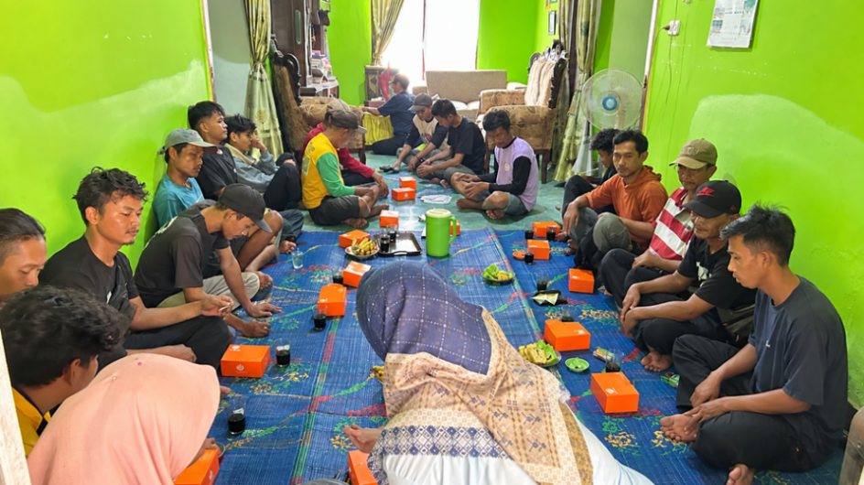
Gambar 1. Kegiatan sosialisasi teknologi Biohayati

Tahap penyuluhan kemudian memberikan pemahaman kepada mitra mengenai pemanfaatan agens hayati Plant Growth Promoting Rhizobacteria (PGPR) dan Trichoderma sp. sebagai alternatif teknologi dalam mendukung budidaya cabai yang lebih ramah lingkungan. Materi disampaikan secara interaktif agar peserta dapat menghubungkan konsep yang diberikan dengan kondisi budidaya cabai yang selama ini dilakukan. Kegiatan selanjutnya difokuskan pada praktik produksi PGPR menggunakan teknologi fermentor. Peserta diperkenalkan dengan cara kerja dan fungsi fermentor sebagai alat untuk membantu proses fermentasi secara lebih terkontrol. Kegiatan dilakukan secara bertahap mulai dari persiapan bahan, pencampuran bahan sesuai formulasi, pemasukan bahan ke dalam fermentor, proses fermentasi, hingga PGPR siap digunakan. Peserta tidak hanya mengamati demonstrasi, tetapi terlibat langsung dalam setiap tahapan kegiatan. Pendekatan tersebut dilakukan agar teknologi dan inovasi yang diperkenalkan dapat dikuasai dan selanjutnya diterapkan secara mandiri oleh kelompok tani.

Pembuatan PGPR Menggunakan Teknologi Fermentor
Pembuatan PGPR) dilakukan melalui beberapa tahapan, yaitu persiapan bahan dan peralatan, pembuatan media fermentasi, inokulasi starter, fermentasi menggunakan fermentor, pemanenan, dan penyimpanan. Tahap awal dilakukan dengan menyiapkan bahan yang digunakan sebagai sumber nutrisi bagi mikroorganisme, antara lain air, sumber bahan organik, molase sebagai sumber karbon, dan biang/starter PGPR. Peralatan yang digunakan meliputi fermentor, wadah pencampur, timbangan, gelas ukur, pengaduk, saringan, serta wadah penyimpanan. Seluruh peralatan terlebih dahulu dicuci dan dibersihkan untuk meminimalkan risiko kontaminasi selama proses produksi. Kebersihan peralatan menjadi salah satu faktor penting karena keberadaan mikroorganisme kontaminan dapat mengganggu perkembangan mikroorganisme PGPR selama proses fermentasi. Proses pembutan PGPR) sebagai berikut (Gambar 2):
- Ambil akar bambu, sebelumnya rontokkan tanah yang masih menempel di akar, kemudian rendam ke dalam air matang dingin 1 L direndam selama 1-2 hari sebagai starter PGPR.
- Masak bahan media tumbuh (dedak, terasi dan gula merah) sampai mendidih selama 20 menit.
- Setelah dingin, saring larutan media tersebut kemudian masukkan ke dalam jerigen ditambah dengan biang PGPR lalu tutup rapat, kemudian lakukan fermentasi.
- PGPR difermentasi selama 14 hari di dalam fermentor.
- Setelah 14 hari fermentasi, PGPR siap digunakan. Keberhasilan proses fermentasi ditandai dengan perubahan warna larutan menjadi keruh, terbentuknya busa atau buih pada permukaan, serta munculnya aroma khas fermentasi yang menyerupai tapai.

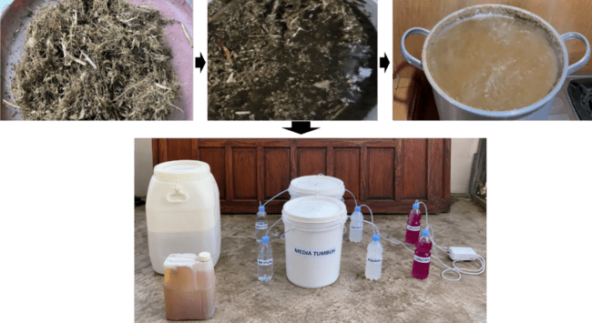
Gambar 2. Proses pembuatan PGPR
Setelah tahapan tersebut, proses fermentasi PGPR menunjukkan adanya perubahan karakteristik pada media sebagai indikasi berlangsungnya aktivitas mikroorganisme (Sun et al., 2024). Larutan berubah menjadi lebih keruh, disertai terbentuknya busa berwarna putih pada permukaan serta munculnya aroma khas fermentasi menyerupai aroma tapai (Hamdayanty et al., 2022)Perubahan tersebut dapat digunakan sebagai indikator sederhana bahwa proses fermentasi telah berlangsung dan mikroorganisme berkembang dalam media. Keberhasilan produksi PGPR sangat dipengaruhi oleh kualitas bahan, kebersihan peralatan, ketersediaan sumber nutrisi, kondisi aerasi, dan lama fermentasi. Molase berperan sebagai sumber karbon yang dapat dimanfaatkan oleh mikroorganisme untuk mendukung pertumbuhan dan aktivitas metaboliknya, sedangkan bahan organik menyediakan nutrisi tambahan selama proses fermentasi.

Teknologi Fermentor
Teknologi fermentor merupakan teknologi yang digunakan untuk melakukan proses fermentasi secara lebih terkontrol sehingga mikroorganisme dapat berkembang dan menghasilkan produk fermentasi dengan kualitas yang lebih seragam. Dalam kegiatan pembuatan PGPR (fermentor berfungsi sebagai wadah fermentasi yang menyediakan kondisi lingkungan yang mendukung pertumbuhan dan aktivitas bakteri menguntungkan (Vassileva et al., 2021). Teknologi fermentor dalam proses perbanyakan PGPR terdiri atas beberapa komponen utama, yaitu tong, aerator, air sterilisasi, larutan KMnO₄ , dan larutan penyaring yang saling mendukung untuk menciptakan kondisi fermentasi yang optimal (Gambar 3).
Bahan yang telah disiapkan sebagai media pertumbuhan dimasukkan ke dalam fermentor, kemudian diinokulasikan dengan starter mikroorganisme dari perakaran bambu. Akar bambu digunakan sebagai sumber starter mikroorganisme karena daerah perakaran merupakan habitat yang kaya akan mikroorganisme yang berasosiasi dengan tanaman (Wang et al., 2025). Mikroorganisme yang terdapat pada permukaan dan sekitar akar bambu dapat dimanfaatkan sebagai inokulum awal dalam pembuatan inokulum awal dalam pembuatan PGPR. Selama proses berlangsung, mikroorganisme memanfaatkan sumber karbon dan nutrisi dalam media untuk memperbanyak sel dan menghasilkan metabolit yang bermanfaat bagi tanaman. Dalam pembuatan PGPR, penggunaan fermentor memberikan beberapa keunggulan dibandingkan fermentasi secara konvensional. Pengadukan membantu menjaga bahan tetap tercampur secara merata, sedangkan aerasi dapat menyediakan oksigen yang diperlukan oleh mikroorganisme aerob

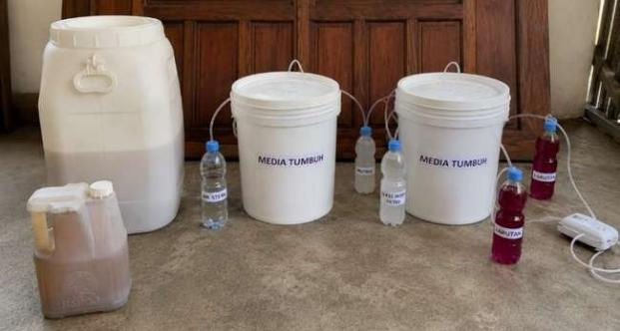
Gambar 3. Teknologi fermentor

. Fermentor juga membantu menjaga kondisi fermentasi, seperti suhu, pH, dan lama fermentasi, sehingga proses pertumbuhan mikroorganisme dapat berlangsung lebih optimal (Chai et al., 2022). Dengan kondisi yang lebih terkendali, PGPR yang dihasilkan diharapkan memiliki populasi mikroorganisme yang lebih stabil dan dapat diaplikasikan secara lebih konsisten pada tanaman. Setelah proses fermentasi selesai, larutan PGPR dipisahkan dari bahan padat melalui penyaringan apabila diperlukan. Larutan hasil fermentasi kemudian ditampung dalam wadah yang bersih dan tertutup, diberi label tanggal produksi, dan disimpan pada kondisi yang sesuai serta terlindung dari paparan sinar matahari langsung (Gambar 4). PGPR yang telah dihasilkan selanjutnya dapat diencerkan sesuai konsentrasi yang ditentukan sebelum diaplikasikan pada tanaman.

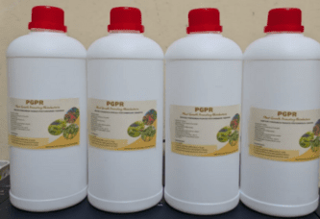

Gambar 4. Produk PGPR yang siap digunakan

Hasil kegiatan menunjukkan bahwa peserta mampu mengikuti seluruh tahapan produksi PGPR menggunakan teknologi fermentor, mulai dari persiapan bahan, pembuatan media, pencampuran starter atau biang rendaman akar bambu, proses fermentasi, hingga pengemasan produk. Penggunaan fermentor memberikan pengalaman baru bagi mitra dalam memproduksi PGPR dengan proses yang lebih terarah. Dengan demikian, kegiatan tidak hanya menghasilkan produk PGPR, tetapi juga meningkatkan kemampuan kelompok tani untuk memproduksi dan memanfaatkan agens hayati secara mandiri dalam mendukung budidaya cabai.

Perbanyakan Trichoderma sp.
Perbanyakan Trichoderma sp. dilakukan sebagai bagian dari penerapan teknologi agens hayati untuk mendukung pengelolaan organisme pengganggu tanaman pada budidaya cabai. Tahapan perbanyakan meliputi persiapan starter, persiapan media, sterilisasi media dan peralatan, inokulasi, inkubasi, pengamatan pertumbuhan, serta pemanenan (Gambar 5).

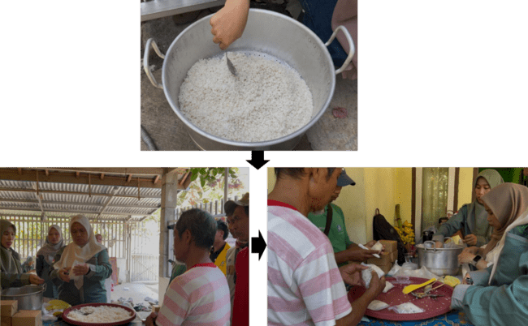
Gambar 5. Proses perbanyakan Trichoderma sp.

Media perbanyakan dipilih berdasarkan ketersediaan bahan di tingkat petani, beberapa jenis media padat yang dapat digunakan diantaranya beras dan jagung. Sebelum digunakan, media dicuci bersih dan dipersiapkan dalam wadah perbanyakan. Media berfungsi sebagai sumber nutrisi dan substrat bagi pertumbuhan Trichoderma sp., sehingga kualitas media menjadi salah satu faktor yang menentukan keberhasilan perbanyakan (Valente et al., 2026). Peralatan yang digunakan juga dibersihkan terlebih dahulu untuk mengurangi kemungkinan terjadinya kontaminasi oleh mikroorganisme lain. Proses perbanyakan Trichoderma sp. sebagai berikut:
- Cuci beras atau jagung hingga bersih, kemudian tiriskan.
- Kukus selama 10–15 menit (setengah matang), lalu dinginkan selama ±30 menit.
- Masukkan media beras/jagung ke dalam plastik tahan panas sebanyak 200–300 g per kemasan.
- Inokulasikan isolat Trichoderma sp. sebanyak ±⅓ sendok bersih/steril ke setiap kemasan media.
- Kocok plastik hingga isolat tercampur merata dengan media.
- Tutup plastik dengan melipat ujungnya, kemudian rekatkan menggunakan stapler.
- Inkubasi pada tempat teduh, minim cahaya, dan bersuhu ruang.
Setelah 5–7 hari, media akan ditumbuhi miselium berwarna hijau, menandakan Trichoderma sp. telah berkembang dengan baik (Gambar 6).
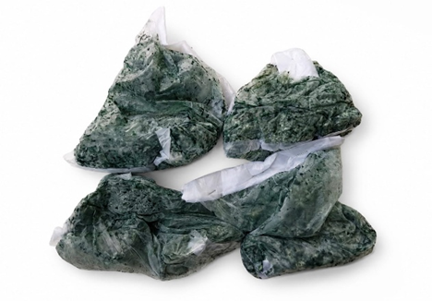
Gambar 6. Hasil Perbanyakan F2 Trichoderma sp. pada media beras
Dalam kegiatan pelatihan, peserta juga diberikan pemahaman mengenai pentingnya menjaga kualitas hasil perbanyakan selama proses penyimpanan, karena kondisi penyimpanan yang tidak sesuai dapat memengaruhi viabilitas dan kemampuan agens hayati untuk berkembang kembali ketika diaplikasikan. Hasil kegiatan menunjukkan bahwa mitra mampu melakukan perbanyakan Trichoderma sp. melalui tahapan yang telah diberikan, mulai dari persiapan media, sterilisasi, inokulasi, inkubasi, pengamatan pertumbuhan, hingga pemanenan. Keberhasilan proses ditunjukkan dengan terbentuknya koloni Trichoderma sp. pada media perbanyakan. Peserta mampu mengikuti praktik perbanyakan Trichoderma sp. sesuai tahapan yang diberikan, sehingga terjadi peningkatan kapasitas teknis kelompok tani dalam menyediakan agens hayati secara mandiri. Kemampuan tersebut menjadi salah satu luaran penting kegiatan karena mitra tidak hanya berperan sebagai pengguna agens hayati, tetapi juga memperoleh keterampilan untuk melakukan perbanyakan secara mandiri/swadaya sesuai prosedur yang telah diberikan. Menurut Junaidi dan Sarjan (2025) Trichoderma merupakan agens hayati yang berperan dalam menekan patogen tanaman melalui kompetisi, mikoparasitisme, dan produksi senyawa antimikroba. Pada tanaman cabai (Capsicum annuum L.), aplikasi Trichoderma sp dapat meningkatkan pertumbuhan akar, penyerapan hara, serta ketahanan tanaman terhadap penyakit tular tanah, terutama layu Fusarium.

Kegunaan dan Manfaat Biohayati
Pemanfaatan Plant Growth Promoting Rhizobacteria (PGPR) dan Trichoderma sp. dalam budidaya cabai merupakan salah satu penerapan teknologi ramah lingkungan yang mendukung pertumbuhan dan kesehatan tanaman. PGPR berperan sebagai biofertilizer karena mampu hidup di daerah perakaran dan membantu meningkatkan ketersediaan serta penyerapan unsur hara (Harahap et al., 2022). Aktivitas PGPR dapat membantu melarutkan unsur hara yang sulit tersedia bagi tanaman, sehingga nutrisi lebih mudah dimanfaatkan oleh tanaman (Alzate Zuluaga et al., 2024). Selain itu, PGPR juga dapat menghasilkan senyawa pemacu pertumbuhan yang mendukung perkembangan tanaman. PGPR juga berperan dalam merangsang perkembangan sistem perakaran melalui produksi senyawa seperti auksin/IAA ((Pantoja-Guerra et al., 2023). Perkembangan akar lateral dan rambut akar yang lebih baik dapat memperluas daerah eksplorasi akar sehingga penyerapan air dan unsur hara menjadi lebih optimal. Kondisi tersebut mendukung pertumbuhan vegetatif tanaman, meningkatkan vigor, serta membantu tanaman tumbuh lebih sehat. Dengan demikian, penggunaan PGPR dapat menjadi salah satu alternatif untuk meningkatkan efisiensi pemanfaatan unsur hara dan mendukung pengurangan penggunaan input kimia secara berlebihan.
Sementara itu, Trichoderma sp. berperan sebagai biopestisida, terutama dalam menekan perkembangan patogen tular tanah yang dapat mengganggu sistem perakaran tanaman cabai. Pengendalian dilakukan melalui beberapa mekanisme, yaitu kompetisi, antibiosis, dan mikoparasitisme. Melalui kompetisi, Trichoderma sp. bersaing dengan patogen dalam memperoleh ruang dan nutrisi (Guzmán-Guzmán et al., 2023). Melalui antibiosis, Trichoderma sp. menghasilkan senyawa yang dapat menghambat pertumbuhan patogen, sedangkan melalui mikoparasitisme, Trichoderma sp. berinteraksi langsung dengan hifa patogen dan menghasilkan enzim yang dapat merusak struktur jamur tersebut (Bari et al., 2026). Integrasi pemanfaatan PGPR dan Trichoderma sp. memberikan fungsi yang saling melengkapi dalam budidaya cabai. PGPR mendukung pertumbuhan tanaman melalui peningkatan ketersediaan dan penyerapan unsur hara serta perkembangan sistem perakaran, sedangkan Trichoderma sp. membantu menekan patogen penyebab penyakit. Aplikasi kedua agens hayati tersebut dapat meningkatkan kesehatan tanaman, mengurangi tekanan penyakit, dan mengurangi ketergantungan terhadap pestisida kimia. Teknologi ini berpotensi mendukung sistem budidaya cabai yang lebih efisien, ramah lingkungan, dan berkelanjutan.

Pengolahan Cabai menjadi CAMBUK
Kegiatan pengabdian juga diarahkan pada peningkatan nilai tambah hasil panen cabai melalui pengolahan menjadi CAMBUK (Cabai Merah Bubuk). Teknologi pengolahan diberikan melalui pelatihan dan praktik langsung agar peserta tidak hanya memahami tahapan pengolahan, tetapi juga mampu menghasilkan produk cabai bubuk secara mandiri. Proses diawali dengan sortasi bahan baku, yaitu memilih cabai merah yang telah matang, segar, memiliki warna merah merata, serta bebas dari busuk, berjamur, dan kerusakan fisik. Cabai yang tidak memenuhi kriteria dipisahkan agar tidak menurunkan mutu produk akhir. Tahap berikutnya adalah pembersihan dan pencucian cabai menggunakan air bersih untuk menghilangkan tanah, debu, dan kotoran yang menempel. Setelah dicuci, cabai ditiriskan hingga air permukaan berkurang.
Tahap penting berikutnya adalah pengeringan menggunakan dryer pada suhu sekitar 50–60°C (Getahun & Ebissa, 2024). Cabai disusun secara merata pada wadah pengering dan dikeringkan hingga teksturnya menjadi kering serta kadar airnya cukup rendah. Penggunaan dryer dengan suhu terkendali membantu menghasilkan pengeringan yang lebih seragam serta mempertahankan warna dan aroma cabai. Cabai yang telah kering kemudian didinginkan terlebih dahulu pada suhu ruang untuk mencegah terbentuknya uap air selama proses selanjutnya. Cabai kering selanjutnya digiling menggunakan mesin penggiling hingga diperoleh bentuk bubuk. Bubuk yang dihasilkan kemudian diayak untuk memisahkan partikel yang masih kasar sehingga diperoleh ukuran partikel yang lebih seragam dan tekstur produk yang lebih halus. Pada tahap ini dilakukan pemeriksaan mutu sederhana, meliputi warna, aroma, tekstur, kebersihan, dan kondisi fisik bubuk untuk memastikan produk layak dikemas. Tahap selanjutnya adalah pengemasan CAMBUK menggunakan kemasan untuk menjaga produk agar tidak lembap. Kemasan kemudian diberi label produk yang mencantumkan nama CAMBUK, berat bersih, tanggal produksi, komposisi, dan informasi produk lainnya. Produk yang telah dikemas disimpan pada tempat yang kering, bersih, sejuk, dan terlindung dari sinar matahari langsung untuk mempertahankan mutu selama penyimpanan.
Melalui rangkaian kegiatan tersebut, peserta memperoleh keterampilan mulai dari pemilihan bahan baku, penanganan pascapanen, pengeringan, penggilingan, pengayakan, pengemasan, hingga penyimpanan produk (Gambar 7).

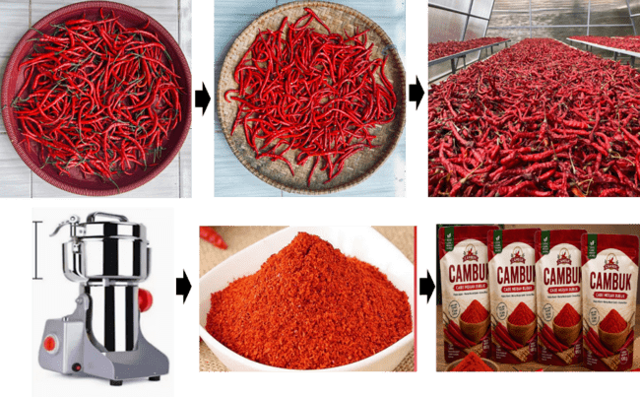
Gambar 7. Proses pengolahan cabai menjadi CAMBUK

Pengolahan cabai menjadi CAMBUK diharapkan dapat mengurangi kehilangan hasil, memperpanjang daya simpan, meningkatkan nilai tambah cabai, serta membuka peluang pengembangan produk usaha kelompok tani yang memiliki nilai ekonomi dan potensi pemasaran lebih luas. Dari aspek pemberdayaan, kegiatan ini memberikan perubahan pada kemampuan peserta karena pengetahuan mengenai pengolahan hasil pertanian diterapkan melalui praktik langsung. Peserta memperoleh pengalaman dalam mengoperasikan teknologi pengeringan, menggunakan alat penggiling, melakukan pengayakan, serta menerapkan prinsip dasar kebersihan dan pengemasan produk. Keterampilan tersebut menjadi modal awal bagi kelompok tani untuk mengembangkan produksi CAMBUK secara berkelanjutan. Selain itu, adanya produk dengan identitas dan kemasan yang lebih baik membuka peluang untuk mengembangkan CAMBUK sebagai produk unggulan kelompok yang dapat dipasarkan tidak hanya di lingkungan sekitar, tetapi juga melalui jaringan pemasaran yang lebih luas.

Hasil Evaluasi Program
Evaluasi program dilakukan untuk mengukur perubahan pengetahuan dan keterampilan peserta sebelum dan setelah kegiatan. Hasil evaluasi program menunjukkan adanya peningkatan pengetahuan dan keterampilan mitra setelah mengikuti seluruh rangkaian kegiatan pengabdian. Berdasarkan hasil pre-test dan post-test, pengetahuan mitra mengenai produksi dan pemanfaatan Plant Growth Promoting Rhizobacteria (PGPR) meningkat dari 55% menjadi 90%. Peningkatan ini menunjukkan bahwa kegiatan sosialisasi, penyampaian materi, dan praktik langsung mampu meningkatkan pemahaman mitra mengenai fungsi, manfaat, proses produksi, serta teknik aplikasi PGPR dalam budidaya cabai. Peningkatan juga terlihat pada aspek keterampilan mitra. Keterampilan dalam memproduksi Trichoderma sp. meningkat dari 50% menjadi 85%. Melalui metode pelatihan berbasis praktik, mitra tidak hanya memahami teori, tetapi juga mampu melakukan setiap tahapan produksi secara langsung.
Selain peningkatan kemampuan dalam penggunaan agens hayati, kegiatan juga berhasil meningkatkan keterampilan mitra dalam mengolah hasil panen cabai. Selanjutnya, dari 40% menjadi 100% mitra telah mampu mengolah cabai menjadi produk cabai merah bubuk (CAMBUK) melalui tahapan sortasi, pencucian, pengeringan, penggilingan, dan pengemasan (Gambar 8). Pengolahan ini memberikan nilai tambah terhadap hasil panen serta membuka peluang pengembangan produk olahan yang memiliki nilai ekonomi dan potensi untuk dikembangkan sebagai usaha kelompok. Secara keseluruhan, hasil evaluasi menunjukkan bahwa program telah mencapai tujuan dalam meningkatkan kapasitas mitra, baik dari aspek pengetahuan, keterampilan budidaya, maupun pengolahan hasil pertanian. Penerapan PGPR dan Trichoderma sp. mendukung budidaya cabai yang lebih ramah lingkungan dan efisien, sedangkan pengolahan cabai menjadi CAMBUK meningkatkan pemanfaatan hasil panen dan nilai tambah produk. Dengan demikian, kegiatan ini berkontribusi terhadap peningkatan kemandirian mitra, pemanfaatan sumber daya lokal, efisiensi usaha tani, serta penguatan potensi ekonomi kelompok secara berkelanjutan.

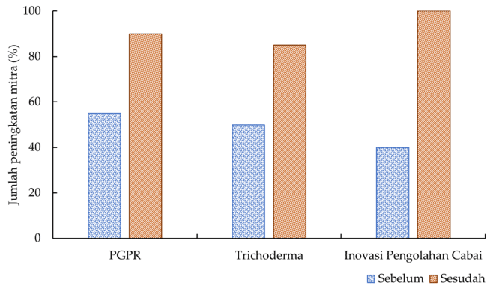
Gambar 8. Hasil evaluasi kegiatan pengabdian

SIMPULAN DAN SARAN
Kegiatan pengabdian kepada masyarakat menunjukkan bahwa penerapan teknologi PGPR dan Trichoderma sp. dapat meningkatkan kemampuan mitra dalam memanfaatkan agens hayati untuk mendukung budidaya cabai yang lebih ramah lingkungan. Mitra telah mampu memproduksi dan mengaplikasikan PGPR serta Trichoderma sp. secara mandiri sebagai bagian dari upaya meningkatkan efisiensi dan keberlanjutan budidaya. Selain aspek budidaya, kegiatan juga mendorong diversifikasi dan peningkatan nilai tambah hasil panen melalui pengolahan cabai menjadi cabai bubuk (CAMBUK). Dengan demikian, integrasi teknologi agens hayati dan pengolahan hasil pertanian berpotensi mendukung keberlanjutan usaha tani, pemanfaatan sumber daya lokal, serta peningkatan kemandirian ekonomi kelompok tani.

UCAPAN TERIMAKASIH
Penulis mengucapkan terima kasih kepada mahasiswa, dosen, dan semua pihak lainnya yang telah memberikan dukungan dalam persiapan dan penyelenggaraan kegiatan pengabdian kepada masyarakat ini. Kegiatan ini didanai oleh Direktorat Penelitian dan Pengabdian kepada Masyarakat, Direktorat Jenderal Pendidikan Tinggi, Riset, dan Pengembangan, Kementerian Pendidikan Tinggi, Sains, dan Teknologi melalui Tahun Anggaran 2026, berdasarkan Kontrak Pengabdian Nomor 191/C3/DT.05.00/PM/2026.

DAFTAR RUJUKAN
Alzate Zuluaga, M. Y., Fattorini, R., Cesco, S., & Pii, Y. (2024). Plant-microbe interactions in the rhizosphere for smarter and more sustainable crop fertilization: the case of PGPR-based biofertilizers. Frontiers in Microbiology, 15, 1440978. https://doi.org/10.3389/FMICB.2024.1440978/FULL
Ayaz, M. ;, Li, C.-H. ;, Ali, Q. ;, Zhao, W. ;, Chi, Y.-K. ;, Shafiq, M. ;, Ali, F. ;, Yu, X.-Y. ;, Yu, Q. ;, Zhao, J.-T. ;, Bacterial, A., Biocontrol, F., Ayaz, M., Li, C.-H., Ali, Q., Zhao, W., Chi, Y.-K., Shafiq, M., Ali, F., Huang, W.-K. (2023). Bacterial and Fungal Biocontrol Agents for Plant Disease Protection: Journey from Lab to Field, Current Status, Challenges, and Global Perspectives. Molecules 2023, Vol. 28, Page 6735, 28(18), 6735. https://doi.org/10.3390/MOLECULES28186735
Bari, M. R., Rahman, S., Kabir, A., Mawsumee, T. T., Nowshen, A., & Khandakar, J. (2026). Interactions of Trichoderma spp. (green mold) and cultivated mushrooms: enzymatic competition, nutritional preferences, environmental factors, and control approaches. 3 Biotech 2026 16:9, 16(9), 378-. https://doi.org/10.1007/S13205-026-05013-5
Chai, W. Y., Teo, K. T. K., Tan, M. K., & Tham, H. J. (2022). Fermentation Process Control and Optimization. Chemical Engineering and Technology, 45(10), 1731–1747. https://doi.org/10.1002/CEAT.202200029;CSUBTYPE:STRING:SPECIAL;PAGE:STRING:ARTICLE/CHAPTER
Daraban, G. M., Hlihor, R. M., & Suteu, D. (2023). Pesticides vs. Biopesticides: From Pest Management to Toxicity and Impacts on the Environment and Human Health. Toxics 2023, Vol. 11, Page 983, 11(12), 983. https://doi.org/10.3390/TOXICS11120983
Delai, C., Muhae-Ud-Din, G., Abid, R., Tian, T., Liu, R., Xiong, Y., Ma, S., & Ghorbani, A. (2024). A comprehensive review of integrated management strategies for damping-off disease in chili. Frontiers in Microbiology, 15, 1479957. https://doi.org/10.3389/FMICB.2024.1479957/FULL
El-Saadony, M. T., Saad, A. M., Soliman, S. M., Salem, H. M., Ahmed, A. I., Mahmood, M., El-Tahan, A. M., Ebrahim, A. A. M., Abd El-Mageed, T. A., Negm, S. H., Selim, S., Babalghith, A. O., Elrys, A. S., El-Tarabily, K. A., & AbuQamar, S. F. (2022). Plant growth-promoting microorganisms as biocontrol agents of plant diseases: Mechanisms, challenges and future perspectives. Frontiers in Plant Science, 13, 923880. https://doi.org/10.3389/FPLS.2022.923880/FULL
Getahun, E., & Ebissa, D. T. (2024). Investigation of optimal drying conditions of red chili peppers in a hot air cabinet dryer. Case Studies in Thermal Engineering, 59, 104586. https://doi.org/10.1016/J.CSITE.2024.104586
Guzmán-Guzmán, P., Kumar, A., de los Santos-Villalobos, S., Parra-Cota, F. I., Orozco-Mosqueda, M. del C., Fadiji, A. E., Hyder, S., Babalola, O. O., & Santoyo, G. (2023). Trichoderma Species: Our Best Fungal Allies in the Biocontrol of Plant Diseases—A Review. Plants 2023, Vol. 12, Page 432, 12(3), 432. https://doi.org/10.3390/PLANTS12030432
Hamdayanty, H., Sari, K. W., & Attahira, S. S. (2022). Pengaruh Pemberian Plant Growth Promoting Rhizobacteria (PGPR) Asal Akar Tanaman Bambu Terhadap Pertumbuhan Kecambah Padi: Effect of Plant Growth Promoting Rhizobacteria (PGPR) Bamboo Roots on Rice Sprout Growth. Jurnal Ecosolum, 11(1), 29-37.
Harahap, R. T., Herdiyantoro, D., Setiawati, M. R., Azizah, I. N. R., Harahap, R. T., Herdiyantoro, D., Setiawati, M. R., & Azizah, I. N. R. (2022). Potential use of PGPR based biofertilizer for improving the nutrient availability in soil and agronomic efficiency of upland rice. Jurnal Kultivasi, 21(3), 7. https://doi.org/10.24198/kultivasi.v21i3.40061
Junaidi, S. H., & Sarjan, M. (2025). Pemanfaatan Trichoderma untuk meningkatkan ketahanan tanaman terhadap serangan OPT. Journal of Multidisciplinary Science and Natural Resource Management, 1(3), 12-17.
Kesuma, B. A., Pratiwi, I. Y., & Somawiharja, Y. (2025). The Effect of Drying Methods on the Physicochemical Characteristics of Curly Red Chili (Capsicum annuum L.). Journal of Agri-Food Science and Technology, 6(4), 209–218. https://doi.org/10.12928/JAFOST.V6I4.12906
Pantoja-Guerra, M., Valero-Valero, N., & Ramírez, C. A. (2023). Total auxin level in the soil–plant system as a modulating factor for the effectiveness of PGPR inocula: a review. Chemical and Biological Technologies in Agriculture 2023 10:1, 10(1), 6-. https://doi.org/10.1186/S40538-022-00370-8
Ramadhani, F. (2023). Pelatihan Pembuatan PGPR (Plant Growth Promoting Rhizobacteria) Berbahan Dasar Akar Bambu. NGABDIMAS, 6(01 Juni), 75–79. https://doi.org/10.36050/1J17J464
Valente, I. de L., Luft, L., Zabot, G. L., & Mazutti, M. A. (2026). Optimization of Culture Media for Trichoderma Strains as a Sustainable Approach for Agriculture. Current Microbiology 2026 83:6, 83(6), 339-. https://doi.org/10.1007/S00284-026-04921-2
Vassileva, M., Malusà, E., Sas-Paszt, L., Trzcinski, P., Galvez, A., Flor-Peregrin, E., Shilev, S., Canfora, L., Mocali, S., & Vassilev, N. (2021). Fermentation Strategies to Improve Soil Bio-Inoculant Production and Quality. Microorganisms 2021, Vol. 9, Page 1254, 9(6), 1254. https://doi.org/10.3390/MICROORGANISMS9061254
View of Biopesticides to Control Anthracnose Disease in Chili Pepper (Capsicum annuum L.): A Review. (n.d.). Retrieved September 8, 2026, from https://www.ejournal.warmadewa.ac.id/index.php/agriwar/article/view/14200/7146
Wang, Y., Ren, H., Zhong, Y., Song, R., Jiang, S., Lai, M., Shen, Y., Liu, S., Shi, W., & Qi, G. (2025). Microbial diversity and function in bamboo ecosystems. Frontiers in Microbiology, 16, 1533061. https://doi.org/10.3389/FMICB.2025.1533061/FULL
Yao, X., Guo, H., Zhang, K., Zhao, M., Ruan, J., & Chen, J. (2023). Trichoderma and its role in biological control of plant fungal and nematode disease. Frontiers in Microbiology, 14, 1160551. https://doi.org/10.3389/FMICB.2023.1160551/FULL

